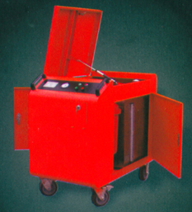
LYC-CL系列带油箱移动滤油机
应用
●液压润滑系统加油时的过滤
●液压润滑系统工作时的旁路过滤
●液压润滑系统投入运行前的循环过滤
●接入液压润滑系统，全面提高系统的清洁度
本滤油机自带一个容量150L的油箱，可将自备油箱中的油，经自循环过滤达到标准后，直接注入系统。尤其适合含有伺服阀、比例溢流阀等精密元件的液压系统。
本机设有磁性过滤器、吸油过滤器、一级精过滤器、二级精过滤器等四级过滤系统，高速过滤及低速高精度过滤等八种工作方式，可满足各种不同的工作条件。
高压管路设有溢流保护装置，可有效保护液压系统的安全。

备 注
采用三级过滤系统
型 号 | LYC-32CL | LYC-50CL | LYC-63CL
额定流量L/min | 32 | 50 | 63
额定压力Mpa | 0.6
原始压力损失MPa | ≤0.05
粗过滤精度μm | 100
一级精过滤精度μm | 10、20、40
二级精过滤精度μm | 3、5、10
电机功率kw | 0.75 | 1.1 | 1.1
电 压V | AC 380V三相
重量kg | 135 | 140 | 200
外形尺寸mm | 1200X750X1020 | 1200X750X1020 | 1500X750X1020

